Prinsjesdag

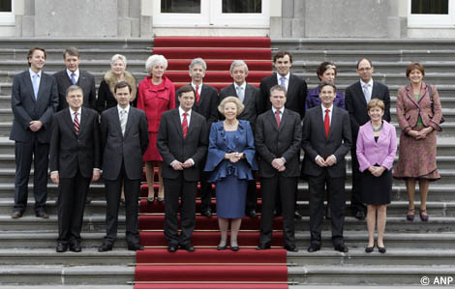

Opdracht 1
- Waarom is het de koning die de troonrede voorleest?
De koningin staat aan het hoofd van de Nederlandse politiek.
- Wie heeft de troonrede geschreven?
De minister-president schrijft de troonreden.
- Wie worden bedoeld met ‘Leden van de Staten-Gernaal’?
De Staten-Generaal bestaat uit de parlementsleden van de eerste en tweede Kamer. Het zijn dus onze parlementsleden.

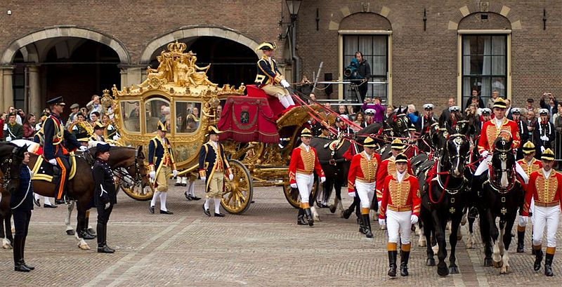
Opdracht 2
Gouden koets=De Gouden Koets is de koets waarmee de Nederlandse Koning of Koningin zich ieder jaar op Prinsjesdag begeeft naar de Ridderzaal van het Binnenhofcomplex om de troonrede uit te spreken.
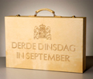
Koffertje=De traditie van het koffertje is in 1947 begonnen. Minister Lieftinck van Financiën wilde de eerste rijksbegroting na de Tweede Wereldoorlog in stijl aanbieden aan de Tweede Kamer. Hij heeft het presenteren van de begroting in het koffertje overgenomen van de Engelsen, waar de koffertjestraditie al veel langer bestond. Nu word het koffertje nog steeds ieder jaar op Prinsjesdag gebruikt.
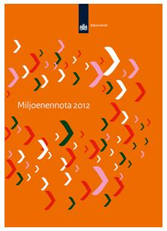
Miljoenennota=De Miljoenennota is een toelichting op de rijksbegroting. In de Miljoenennota worden de belangrijkste kabinetsplannen en keuzes samengevat en wordt duidelijk wat deze plannen kosten. Daarnaast wordt een toelichting gegeven op de economische en financiële situatie van Nederland. Ook de verwachte ontwikkelingen komen aan bod.

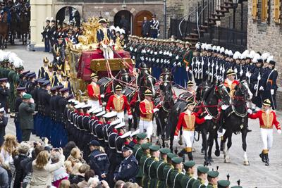
Prinsjesdag=Elke derde dinsdag van september is het Prinsjesdag. Dit is de feestelijke opening van het nieuwe werkjaar van de Staten-Generaal (de Eerste en Tweede Kamer). H.M. de Koningin rijdt op deze dag in de Gouden Koets naar het Binnenhof in Den Haag en leest in de Ridderzaal de Troonrede voor. In de Troonrede staan de belangrijkste plannen van de regering voor het komende jaar.
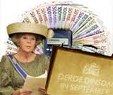
Rijksbegroting=De rijksbegroting is een overzicht van de inkomsten en de uitgaven van de overheid voor het komende parlementaire jaar. De rijksbegroting bestaat uit de deelbegrotingen van alle ministeries en wordt ieder jaar op Prinsjesdag gepresenteerd. Het is een wetsvoorstel dat de minister van Financiën namens de regering indient bij de Tweede Kamer.
In de Miljoenennota worden de belangrijkste plannen uit de rijksbegroting toegelicht.
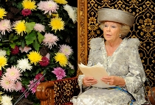
Troonrede="Leden van de Staten-Generaal..." Met deze woorden begint de Troonrede bijna elk jaar. De Koningin zet ieder jaar op Prinsjesdag in de Troonrede de belangrijkste plannen van de regering voor het komende jaar uiteen. Dit gebeurt tijdens een gezamenlijke vergadering van de leden van de Eerste en Tweede Kamer, de zogenoemde 'Verenigde Vergadering' van de Staten-Generaal. Deze bijeenkomst is de start van het nieuwe parlementaire vergaderjaar.
.

Opdracht portefeuillehouders

Opdracht 1

1a Maxime Verhagen
1b Viceminister-president, minister van Economische Zaken, Landbouw en Innovatie.

2a Hans Hillen
2b Minister van Defensie.

3a Uri Rosenthal
3bMinister van Buitenlandse Zaken

4a Liesbeth Spies
4b Minister van Binnenlandse Zaken en Koninkrijksrelaties

5a Mark Rutte
5b Minister-president, minister van Algemene Zaken

6a Marja van Bijsterveldt-Vliegenthart
6b Minister van Onderwijs, Cultuur en Wetenschap

7a Jan kees de Jager
7b Minister van Financiën

8a Edith Schippers
8b Minister van Volksgezondheid, Welzijn en Sport

9a Gerd Leers
9b Minister van Immigratie en Asiel

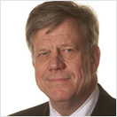

10a Ivo Opstelten
10b Minister van Veiligheid en Justitie
11a Henk Kamp
11b Minister van Sociale Zaken en Werkgelegenheid

12a Melanie Schultz van Heagen-Maas Geesteranus

12b Minister van Infrastructuur en Milieu

Opdracht 2
- Portefeuille heeft verschillende betekenissen. Welke betekenis heeft portefeuillehouders hier?
Portefeuillehouders zijn de leden van het dagelijks bestuur aan wie bepaalde aandachtgebieden van het dagelijks bestuur zijn aangewezen.

- 1. Henk Bleker
2. Fred Teeven
3. Joop Astma
Begroting (1/2)

Opdracht 1
De Miljoenennota en de Rijksbegroting zijn geheim tot het moment dat de minister ze heeft gebracht. Hoe heet dat geheimhouden?
Dit wordt Embargo genoemd
Rijksbegroting 2012
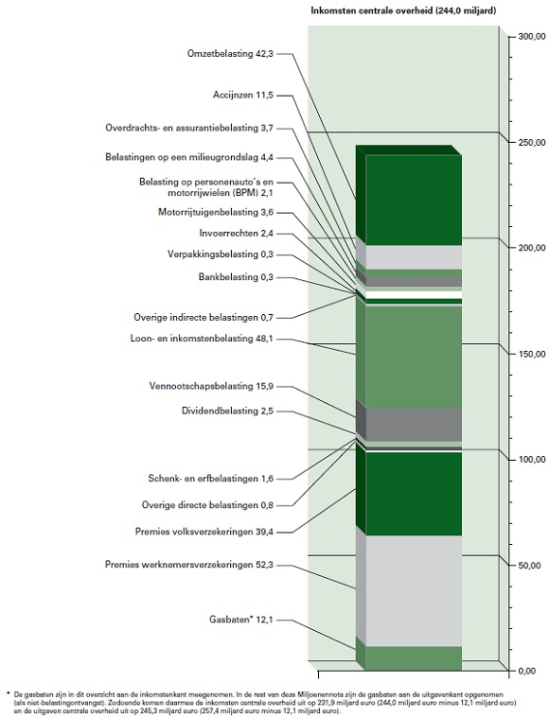
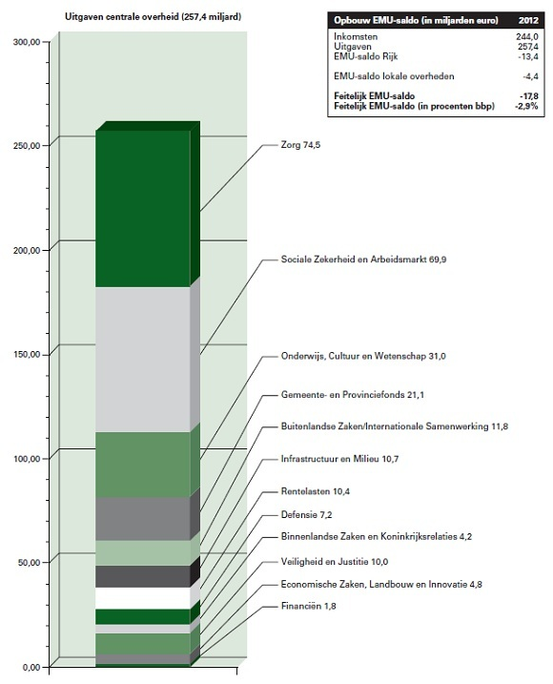

Opdacht 3
3.Hoeveel geld dacht de overheid in 2011 te ontvangen?
A) De overheid had € 244 miljard verwacht.

B)Hoeveel denkt de overheid in 2012 uit te geven?
De overheid denkt € 257,4 miljard euro uit te geven.

C)Is er een verschil tussen A en B? Zo ja, hoe groot is dit?
Het verschil is € 13,4 miljard euro.

D)Is het een begrotingstekort of –overschot?
Het is een begrotingstekort omdat het uitgave groter in dan de inkomsten.

e)Hoeveel procent van de totale uitgaven voor 2012 bedraagt dit tekort/overschot?
€ 13,4 miljard tekort.

Opdracht 4
- Leg uit wat voor belastingen dit zijn.
Inkomstenbelasting; Iedereen heeft te maken met de inkomstenbelasting, die moet worden betaald over inkomsten. Hoeveel inkomstenbelasting je betaalt is afhankelijk van de hoogte van je inkomen en je persoonlijke omstandigheden.

Accijnzen; Dit is een belasting die in de prijs van goederen en diensten is verwerkt. De klant betaalt de belasting.

- Aardgasbaten zijn ontvangsten die geen belasting zijn. Noem nog een bron van inkomsten die geen belasting zijn.
Vennootschapsbelasting.

Opdracht 5

Opdracht 5;

- Zoek een ministerie uit dat moet bezuinigen. Vergelijk dus de geplande uitgaven voor 2012 met de uitgaven van 2011. Zoek in een krant twee maatregelen die dit ministerie voorstelt om te bezuinigen. Vermeld ook je bron(en).
Wij hebben geen kranten thuis dus heb het van internet
;

In het regeerakkoord heeft het kabinet-Rutte/Verhagen voor ongeveer € 18 miljard aan bezuinigingsmaatregelen voor 2011–2015 aangekondigd. Ze zullen de voortgang van deze bezuinigingsmaatregelen de komende jaren monitoren. Voor 2011 is een bezuiniging van € 2,9 miljard opgenomen in het regeerakkoord. In dit eerste rapport laten ze aan de hand van 12 overzichten zien hoe die bezuinigingsmaatregelen zijn ingeboekt in de Rijksbegroting 2011. Bron: www.rekenkamer.nl

- Er wordt veel bezuinigd maar er worden ook maatregelen genomen die extra geld kosten. Zoek in de krant één maatregel waaraan de overheid meer geld wilt besteden. Vermeld ook je bron(en).
Van internet gehaald in plaats van in de krant.

Het is ons opgevallen dat van de voorgenomen bezuiniging van € 2,9 miljard, € 2,65 miljard (91,2%) is ingeboekt. € 107 miljoen van het verschil tussen de voorgenomen en de ingeboekte bezuiniging wordt veroorzaakt door afrondingsverschillen.
Bron: www.rekenkamer.nl

- Als een ministerie meer te besteden heeft dan een ander, is het dan ook belangrijker? Licht toe.
Hoeft niet per se want als bijvoorbeeld de minister van onderwijs meer geld nodig heeft en de minister van volksgezondheid niet dan blijven onderwijs en volksgezondheid nog steeds even belangrijk.

Algemene beschouwing : Fractievoorzitters

Opdracht 1;

- Naam: Alexander Pechtold.
Politieke partij: D66.
- Naam: Arie Slob.
Politieke partij: ChristenUnie.
- Naam: Emile Roemer.
Politieke partij: SP.
- Naam: Jolande Sap.
Politieke partij: GroenLinks.
- Naam: Geert Wilders.
Politieke partij: PVV.
- Naam: Job Cohen.
Politieke partij: PvdA.
- Naam: Kees van der Staaij.
Politieke partij: SGP.
- Naam: Marianne Thieme.
Politieke partij: PvdD.
- Naam: Sybrand van Haersma Buma.
Politieke partij: CDA.
- Naam: Stef Blok.
Politieke partij: VVD.
Opdracht 2;

Welke partijen zitten in de oppositie?
VVD en PvdA

Inhoud

Opdrcht 1 prinsjesdag
Opdracht 2 prinsjesdag
Opdracht 1 portefeuillehouders
Opdracht 2 portefeuillehouders
Opdracht 3 portefeuillehouders
Opdracht 1 Begroting
Opdracht 2 begroting
Opdracht 3 begroting
Opdracht 4 begroting
Opdracht 5 begroting
Opdracht 1 Algemene beschouwing : Fractievoorzitters
Opdracht 2Algemene beschouwing : Fractievoorzitters

Gemaakt door Muna Abdi
Klas t2g

*EINDE*

